Министерство науки и высшего образования Российской Федерации

Пензенский государственный университет

Кафедра “Вычислительная техника”

**ОТЧЕТ**

по лабораторной работе №2

по дисциплине «Логика и основы алгоритмизации в инженерных задачах»

# на тему: «Оценка времени выполнения программ»

Выполнили студенты группы 22ВВВ3:

Куракин Н.Н.

Майоров Н.А.

Матюшин К. М.

Приняли:

Юрова О.В.

Акифьев И.В.

Пенза 2023

**Название**

Оценка времени выполнения программ.

**Цель работы**

Научиться оценивать сложность программы и время её выполнения.

**Лабораторное задание**

*Задание 1:*

1.1: Вычислить порядок сложности программы (О-символику).

1.2: Оценить время выполнения программы и кода, выполняющего перемножение.

матриц, используя функции библиотеки time.h для матриц размерами от 100, 200, 400, 1000, 2000, 4000, 10000.

1.3: Построить график зависимости времени выполнения программы от размера матриц и сравнить полученный результат с теоретической оценкой.

*Задание 2:*

2.1: Оценить время работы каждого из реализованных алгоритмов на случайном наборе значений массива.

2.2: Оценить время работы каждого из реализованных алгоритмов на массиве, представляющем собой возрастающую последовательность чисел.

2.3: Оценить время работы каждого из реализованных алгоритмов на массиве, представляющем собой убывающую последовательность чисел.

2.4; Оценить время работы каждого из реализованных алгоритмов на массиве, одна половина которого представляет собой возрастающую последовательность чисел, а вторая, – убывающую.

2.5: Оценить время работы стандартной функции qsort, реализующей алгоритм быстрой сортировки на выше указанных наборах данных.

Задание 1:

1. Вычислен порядок сложности программы.

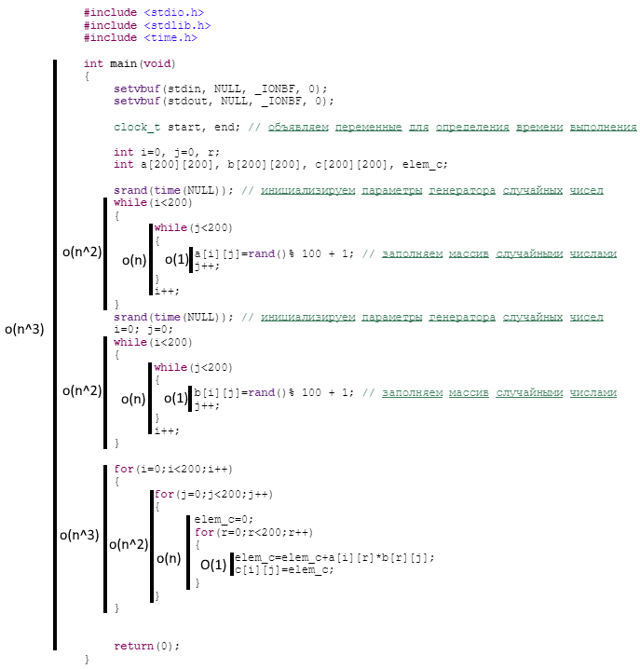

Сложность – O(n3)

1. Оценено время выполнения программы и кода для матриц.

|  |  |  |  |  |  |  |  |
| --- | --- | --- | --- | --- | --- | --- | --- |
| N, размер массива | 100(10x10) | 196(14x14) | 400(20x20) | 1024(32x32) | 2025(45x45) | 3969(63x63) | 10000  (100x100) |
| t, время выполнения программы (с) | 0.000020 | 0.000050 | 0.000100 | 0.000300 | 0.000700 | 0.001000 | 0.008000 |

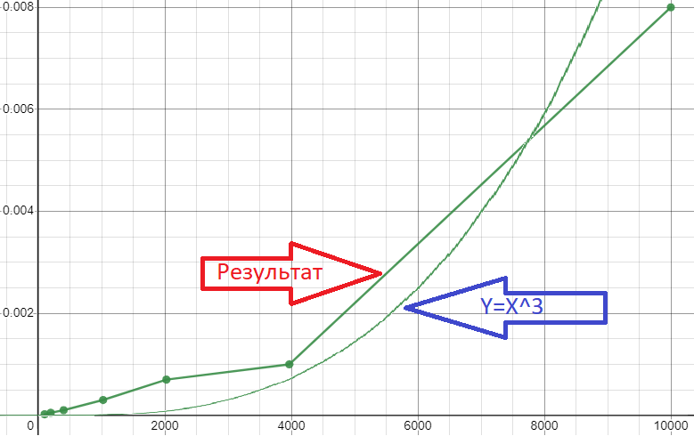

Задание 2:

1. Оценена работа 3-ёх алгоритмов для разных видов массивов.

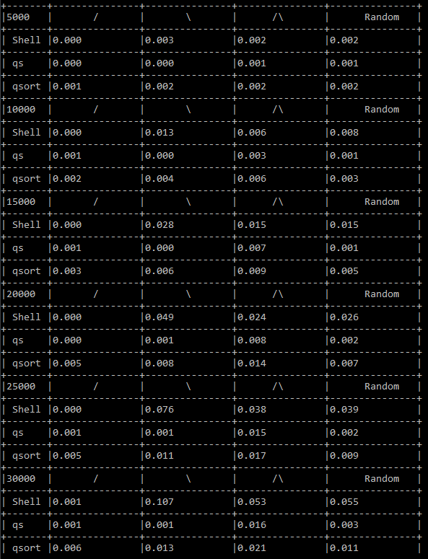

Лучшие результаты:

N=5000.

|  |  |  |  |
| --- | --- | --- | --- |
| **/** | **\** | **/\** | **random** |
| Shell, qs  ≈ 0 с | qs  ≈ 0 с | qs  ≈ 0.001 с | qs  ≈ 0.002 с |

N=10000.

|  |  |  |  |
| --- | --- | --- | --- |
| **/** | **\** | **/\** | **random** |
| Shell, qs  ≈ 0 с | qs  ≈ 0.001 с | qs  ≈ 0.003 с | qs  ≈ 0.001 с |

N=15000.

|  |  |  |  |
| --- | --- | --- | --- |
| **/** | **\** | **/\** | **random** |
| qs  ≈ 0.001 с | qs  ≈ 0 с | qs  ≈ 0.007 с | qs  ≈ 0.001 с |

N=20000.

|  |  |  |  |
| --- | --- | --- | --- |
| **/** | **\** | **/\** | **random** |
| Shell  ≈ 0 с | qs  ≈ 0.001 с | qs  ≈ 0.008 с | qs  ≈ 0.002 с |

N=25000.

|  |  |  |  |
| --- | --- | --- | --- |
| **/** | **\** | **/\** | **random** |
| Shell  ≈ 0 с | qs  ≈ 0.001 с | qs  ≈ 0.015 с | qs  ≈ 0.002 с |

N=30000.

|  |  |  |  |
| --- | --- | --- | --- |
| **/** | **\** | **/\** | **random** |
| Shell  ≈ 0.001 с | qs  ≈ 0.001 с | qs  ≈ 0.016 с | qs  ≈ 0.002 с |

Вывод: Алгоритм сортировки Shell при массивах небольшого размера (до 10000) не уступает алгоритму сортировки qs, но при больших массивах выполняет сортировку медленнее, чем алгоритм сортировки qs.

Алгоритм сортировки qsort в независимости от размера массива проигрывает по скорости сортировки как алгоритму Shell, так и алгоритму qs.

Алгоритм сортировки qs при массивах небольшого размера (до 10000) не выигрывает алгоритм сортировки Shell, но при больших массивах выполняет сортировку быстрее, чем алгоритм сортировки Shell.

Сравнив результаты, мы пришли к выводу, что при массивах небольшого размера (до 10000) можно использовать как алгоритм сортировки Shell, так и qs. При сортировки массивов большего размера рекомендуется использовать алгоритм сортировки qs. Алгоритм сортировки qsort всегда проигрывает по скорости двум предыдущим.